Bac S 2013 Amérique du sud http://labolycee.org
EXERCICE III. LE SON : DE SA NUMÉRISATION À LA LECTURE D’UN CD (5 points)

Les deux parties de cet exercice sont indépendantes.

1. Conversion analogique-numérique

Quand on frappe un diapason, il émet un « La » : ses deux branches vibrent pendant quelques secondes à la fréquence f = 440 Hz, entraînant la vibration de l’air qui les entoure.
Si on place devant le diapason un micro, la membrane de ce dernier vibre également et ce mouvement est converti en une tension électrique de même fréquence que le son.

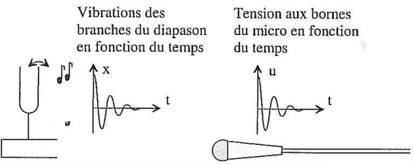
Document 1

1.1. Le signal électrique à la sortie du micro est un signal analogique. Justifier brièvement cette affirmation.
1.2. Un ordinateur ne peut traiter que des signaux numériques. Définir ce qu’est un signal numérique.
Pour traiter un son à l’aide d’un ordinateur (graver un CD par exemple), il faut convertir le signal analogique obtenu à la sortie du micro en signal numérique : c’est le rôle d’un convertisseur analogique-numérique (CAN).
On peut décomposer la conversion en deux étapes : l’échantillonnage et la numérisation. Dans la pratique, ces deux étapes se font simultanément.

1.3. Que signifie « échantillonner » un signal analogique ?
1.4. Combien de valeurs peut prendre un échantillon numérisé sur 8 bits ?
1.5. Dans le cas d’un CD audio, la numérisation se fait sur 2x16 bits (stéréo) avec une fréquence d’échantillonnage de 44,1 kHz. Quelle est, en Mio, la place théorique occupée sur un CD par une minute de musique non compressée ?

Rappels : 1 octet = 8 bits ; 1 Mio = 2²⁰ octets
2. Lecture de l’information

Le CD est en polycarbonate (matière plastique transparente) recouvert d’une couche métallique réfléchissante (aluminium en général) elle-même protégée par un vernis. La face supérieure peut être imprimée ou recouverte d’une étiquette (document 2).

Les informations sont stockées sous forme de plats et de cuvettes sur une spirale qui commence sur le bord intérieur du CD et finit sur le bord extérieur. Les creux ont une profondeur de
0,126 µm et une largeur de 0,67 µm.

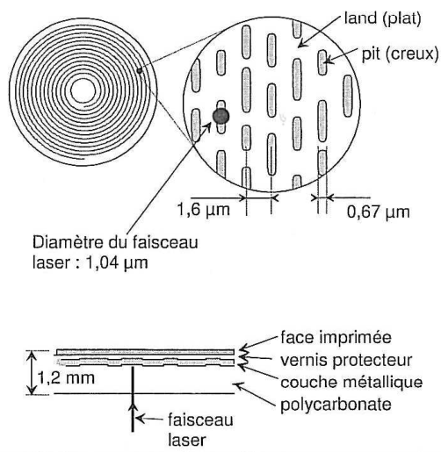

CD vu de dessous

CD vu par la tranche

Document 2

La tête de lecture est constituée d’une diode laser émettant une radiation de longueur d’onde dans le vide λ = 780 nm et d’une photodiode détectant la lumière réfléchie par la surface métallisée du CD.
La lumière émise par la diode laser traverse une lame semi-réfléchissante avant de se réfléchir sur un miroir. La lentille assure la mise au point du faisceau sur le disque. L’ensemble miroir-lentille est monté sur un chariot mobile qui permet au faisceau laser de balayer un rayon du disque (document3).
La surface du disque défile devant le faisceau laser à une vitesse de 1,2 m.s⁻¹ quelle que soit la position du faisceau.

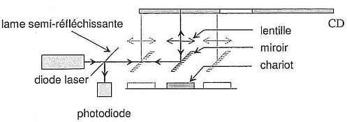

Document 3
Le codage de l’information est réalisé par les transitions creux-plat ou plat-creux, ou l’absence de transition.

Données : Célérité des ondes lumineuse dans le vide (ou dans l’air) : c = 3,00×10⁸ m.s⁻¹

L’indice d’un milieu transparent est défini par la relation , v étant la célérité de la lumière dans le milieu transparent.

2.1. Citer une propriété du faisceau LASER utilisée dans la lecture des CD.
2.2. Calculer la fréquence de la radiation monochromatique.
2.3. L’indice du polycarbonate est n = 1,55. Calculer la célérité de l’onde lumineuse dans le CD.
2.4. En déduire la longueur d’onde λ de la lumière dans le polycarbonate, sachant que la fréquence ne dépend pas du milieu traversé.
2.5. Quand le faisceau laser frappe une cuvette, une partie du faisceau est réfléchie par le fond de la cuvette et le reste par le bord (document 4) car le diamètre du faisceau est plus grand que la largeur de la cuvette. Ces ondes réfléchies peuvent interférer.
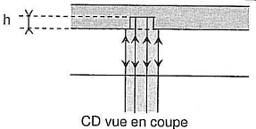
2.5.1. En vous aidant du document 4, expliquer pourquoi les interférences sont destructives si h = .

Document 4

2.5.2. Vérifier que la profondeur d’une cuvette est bien choisie pour provoquer des interférences destructives.
2.5.3. Comparer sans calcul l’éclairement de la photodiode quand le faisceau laser éclaire un plat ou une cuvette.

3. Lecteur Blu-ray

On trouve depuis quelques années dans le commerce des lecteurs « Blu-ray » qui utilisent une diode laser bleue dont la longueur d’onde est pratiquement égale à la moitié de celle des lecteurs classiques (λ₀ = 405 nm). Les disques Blu-ray peuvent stocker une quantité de données beaucoup plus importante : jusqu’à 25 Go.
3.1. Quel est le phénomène physique propre aux ondes qui empêche d’obtenir un faisceau de diamètre plus petit sur le CD ?
3.2. Expliquer pourquoi l’utilisation d’une diode laser bleue peut permettre de stocker plus d’informations sur un disque Blu-ray dont la surface est identique à celle d’un CD ?
3.3. Doit-on conserver sur un disque Blu-ray, la même profondeur de cuvette que sur un CD classique ? Justifier la réponse.
3.4. Peut-on lire un CD sur un lecteur Blu-ray ? Une seule justification est demandée.

